反洗钱名单校验命中后人工核实及强化尽调功能

功能描述（必填）
反洗钱名单校验命中后人工核实功能优化。

前提条件（必填）
反洗钱名单校验命中后人工核实增加主管审核功能。

业务规则（必填）
客户在统一柜面办理账户开立、变更、转账以及相关结算业务时，系统会自动将客户信息上送至反欺诈系统进行反洗钱名单校验，命中后点击核实按钮，系统自动跳转至人工核实界面。柜员判断客户为反洗钱名单主体时，需选择相应的后续处理措施，并给客户经理在crm系统推送强化尽调待办任务。柜员在完成人工核实信息填报后，人工核验信息需由营业主管授权，通过后相关信息存入crm系统。

业务流程（必填）
- （与生产现状保持一致）客户在统一柜面办理账户开立、变更、转账以及相关结算业务时，系统会自动将客户信息上送至反欺诈系统进行反洗钱名单校验，命中（精准和模糊匹配）后统一柜面会自动弹出相关命中信息。弹窗中增加“跳转至人工核实”和“已完成强化尽调”按钮，原弹窗关闭按钮“X”删除。点击“跳转至人工核实”后系统自动跳转至人工核实界面，如名单核验结果弹窗提示为精准匹配且需拒绝交易的则关闭原交易界面（与生产规则保持一致），其他情况则不关闭原交易界面；点击“已完成强化尽调”按钮后，跳转至尽调情况核实确认界面，柜员输入核实任务编号，统一柜面向反欺诈crm系统进行查询，查询结果显示该核实任务编号的任务状态为“已完成”，尽调结论为“正常”，则可关闭弹窗，返回原交易界面支持继续办理业务，如为其他状态，则进行相应提示，具体提示语为：“该笔强化尽职调查的任务状态为“XX”，尽调结论为“XX”，请联系客户经理或查询核实任务情况。提示语内容已更新”不可返回原交易界面。
- （与生产现状保持一致）人工核实界面包括以下内容：
核实任务编号由crm生成，该栏显示“待核实任务完成后系统自动生成任务编号”
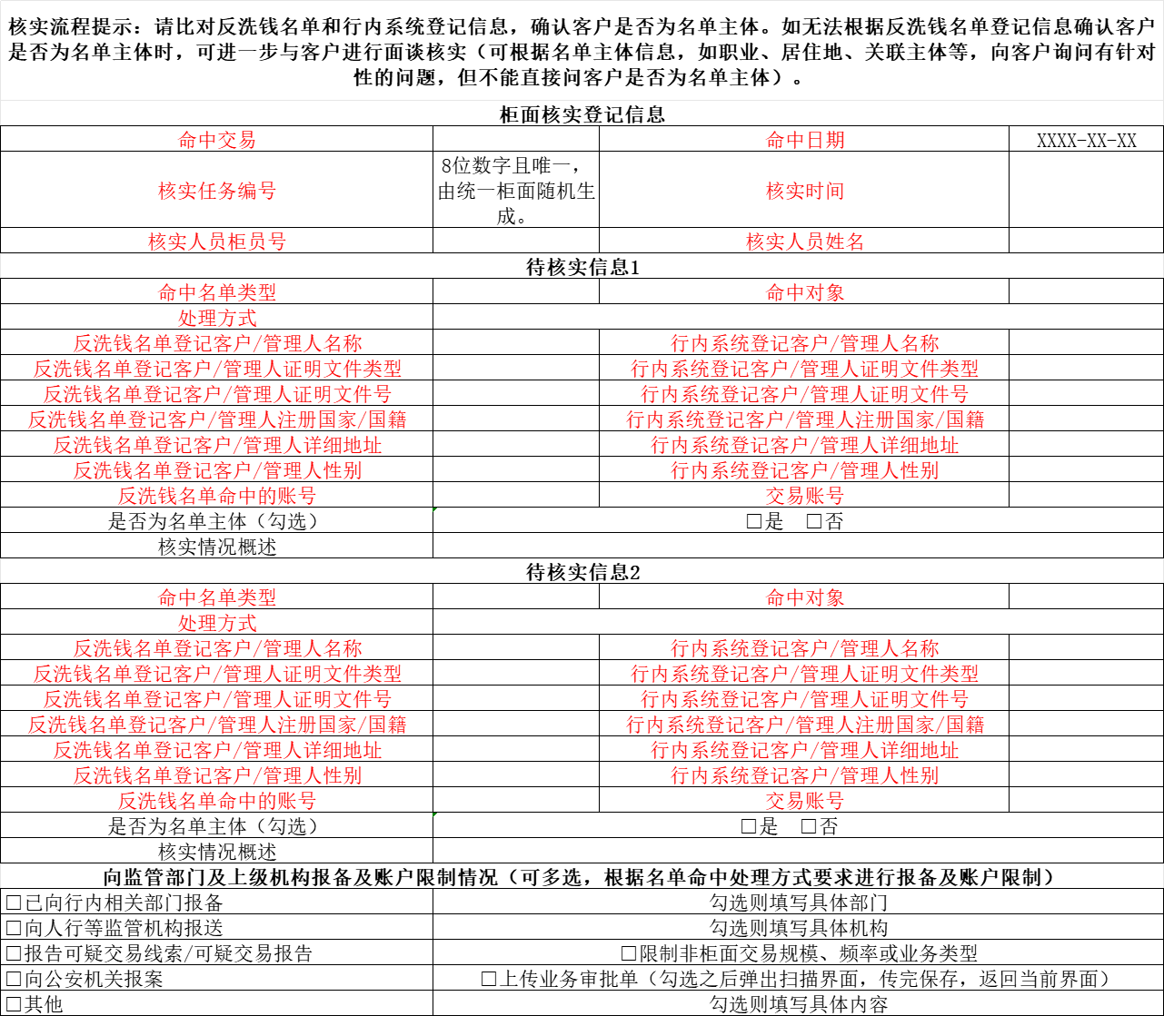
- 在目前生产现状中，人工核实界面点击“提交”按钮后，会进行CRM数据推送、提示语展示、关闭/返回原交易界面，上述三个并行内容前增加主管审核：
1）柜员完成人工核实后点击人工核验界面“提交”按钮，弹窗提示柜员进行二次确认，提示语为：“请结合反洗钱名单登记信息、行内系统登记信息、客户真实情况及相关信息再次确认命中对象是否为反洗钱名单主体，并严格按照名单命中后处理方式进行信息报送、审批或账户限制。请充分识别洗钱高风险客户，有效降低洗钱和恐怖融资风险。”下方按钮：二次确认并提交，返回修改人工核实信息。
柜员二次确认提交后增加主管授权，授权条件信息提示语为：“请结合反洗钱名单登记信息、行内系统登记信息、客户真实情况及相关信息，进一步核实人工核实结论是否正确、是否按照提示采取相应处理措施。”第二行写上“请点击“人工核实信息查阅”按钮查看相关信息”。旁边增加“人工核实信息查阅”按钮，需将人工核实相关信息（包括：1.柜面核实登记信息2.待核实信息3.“是否为名单主体”存在选择“是”的时候会有向监管部门及上级机构报备及账户限制情况）展示给营业主管。 审核通过或不通过是以主管关闭授权弹窗的形式来表达
查看后授权弹窗按钮的【提交】才可点击
营业主管授权通过后柜面将人工核实信息发CRM存储（所有交易均需要柜面送客编给CRM），并在当前界面展示相应提示语（当“是否为名单主体”全部选择“否”时，目前提示语为“该任务编号为SDxxxx”，优化为“该任务编号为SDxxxx，可记录该编号用于后续命中信息查询”；其余场景提示语与目前生产保持一致），关闭（待核实模块存在结果为是的）或返回（全部待核实模块结果均为否）原交易界面（与生产保持一致）。
审核不通过，则返回人工核实界面（此时人工核实信息无需推送crm）由柜员修改核实信息后二次确认并再次提交主管授权。

- 营业主管审核通过后，“待核实信息”模块中，（与生产现状保持一致）
- 若“是否为名单主体”存在选择“是”的，柜面需把人工核实界面全部信息及任务状态（待尽调）推送至反欺诈crm系统保存，同时将柜员核实登记信息推送至crm系统，给管户客户经理在crm系统推送强化尽调待办任务
（没有管户客户经理的，将待办任务给到开户机构的主管角色，如果开户机构没有主管角色则向上级分配，直到二级分行）。允许客户经理任务退回，主管进行任务回收后重新分配任务。
- 若“是否为名单主体”全部选择“否”，则返回至最初交易界面，原交易中命中信息弹窗取消，同时柜面需把人工核实界面全部信息推送至反欺诈crm系统保存（所有交易均需要柜面送客编给crm）。
- （与生产现状保持一致）管户客户经理在crm系统查看待办任务并进行强化尽调信息的填写，填写完成后提交客户主管进行审核通过后完成尽职调查。强化尽调界面包括柜面推送的人工核实信息（直接展示相关信息）及待强化尽调内容（待客户经理填写）。

交易机构（必填）
营业网点。

角色及操作权限（必填）
柜员、客户经理、客户主管

操作步骤（必填）
同业务流程。

输入信息（必填）
详见业务流程。

输出信息（必填）
详见业务流程。

异常处理（必填）
无。

界面原型（选填）
无。

打印功能（选填）
无。

其他说明（选填）
无。

